1. **Знакомство**

Это ***сетка***. Такая же, как в тетрадках в клеточку.



В сетке есть ***горизонтальные*** и ***вертикальные линии.***

На этом рисунке ***горизонтальные*** линии отмечены **красным**:

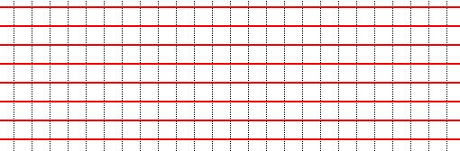

А на этом рисунке ***вертикальные*** линии отмечены **синим**:

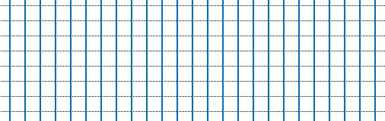

***Узлы –*** это пересечения линий сетки. Если нужно, узлы обозначают буквами. Обычно – прописными буквами. Разные узлы на одном рисунке обозначают разными буквами.

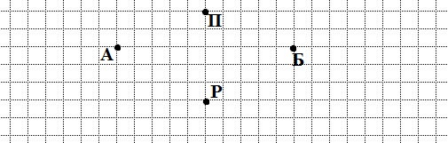

На этом рисунке отмечены 4 узла. Они обозначены буквами А, Б, П, Р. Узлы А и Б ***лежат на одной горизонтальной линии.*** Узлы П и Р ***лежат на одной вертикальной линии.*** Узлы А и П ***не лежат на одной линии****.*

Иногда вместо «узел» будем говорить «**точка**». На этом рисунке точка М ***лежит на пересечении*** горизонтальной зеленой линии и вертикальной желтой линии.

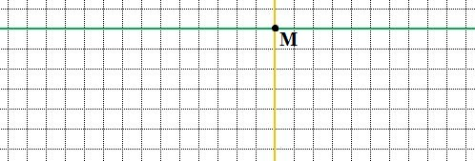

***Задачи.***

Обычно в задаче есть несколько заданий. Их нужно выполнять друг за другом, не пропуская (если не сказано, что можно что-то и пропустить).

Все задания выполняются в тетради в клеточку. Рисунок для задания обычно занимает часть листа. Если для задания нужен один рисунок, он занимает всю ширину листа. Если нужно несколько рисунков, их можно располагать рядом друг с другом. Если хочешь, отделяй соседние рисунки друг от друга волнистыми линиями – чтобы не спутать эти линии с линиями сетки.

Если в задании нужно указать узлы, эти узлы нужно обозначить на рисунке, а в тетради указать имена узлов. Если в условии ничего не сказано про имена узлов, обозначай узлы, как хочешь.

Задача 1.

* + - 1. Отметь 2 горизонтальные линии зелёным и 2 вертикальные линии жёлтым.
      2. Сколько узлов расположено на пересечениях этих линий?
      3. Отметь эти узлы на рисунке и обозначь узлы какими хочешь буквами.
      4. Укажи два отмеченных узла, которые не лежат на одной линии сетки. Напиши имена этих узлов в тетрадке.
      5. Укажи два других отмеченных узла, которые не лежат на одной линии сетки. Напиши имена этих узлов в тетрадке.

Задача 2.

1. Отметь три узла так, чтобы никакие два из них не лежали на одной линии сетки. Обозначь эти узлы как хочешь.
2. Какой узел лежит ***выше*** всех?
3. Какой узел лежит ***ниже*** всех?

Задача 3.

1. Отметь 4 узла так, чтобы никакие два из них не лежали на одной линии сетки.
2. Обозначь эти узлы буквами А, Б, В, Г так, чтобы выполнялись все такие условия:

а) узел А лежит выше всех;

б) узел Б лежит правее всех;

в) узел В лежит ниже всех;

г) узел Г лежит левее всех.

Если не получается, попробуй выбрать другие 4 узла так, чтобы задание можно было выполнить.

3*. Отметь 4 узла так, чтобы никакие два из них не лежали на одной линии сетки,

а задание 2 выполнить было нельзя.

Задача 4.

1. Отметь каким хочешь цветом несколько горизонтальных и несколько вертикальных линий. Все горизонтальные линии отмечай одним цветом, а все вертикальные линии – другим.
2. Сколько горизонтальных линий и сколько вертикальных линий ты отметил?
3. Сколько узлов расположено на пересечении твоих линий?
4. Отметь еще одну горизонтальную линию новым цветом.
5. Сколько теперь узлов на пересечении отмеченных линий? На сколько увеличилось количество узлов на пересечении отмеченных линий?
6. А теперь отметь еще одну горизонтальную линию. Снова используй новый цвет.
7. Сколько теперь узлов на пересечении отмеченных линий? На сколько теперь увеличилось количество узлов на пересечении отмеченных линий?

Задача 5*.

1. Отметь 6 линий каким хочешь цветом. Сколько линий будут вертикальными, а сколько горизонтальными, решай сам.
2. Сколько узлов лежит на пересечении твоих линий? Перенумеруй эти узлы числами, начиная с 1. Нумеруй узлы сверху вниз, а узлы на одной горизонтальной прямой – слева направо.
3. Нарисуй все возможные способы отметить вертикальные и горизонтальные линии так, чтобы всего было отмечено 6 линий. Способы считаются различными, если в них различаются количества горизонтальных и вертикальных линий
4. Для каждого способа подсчитай количество узлов на пересечении линий и перенумеруй эти узлы. Нумеруй узлы сверху вниз, а узлы на одной горизонтальной прямой – слева направо.
5. Перерисуй в тетрадь таблицу и заполни ее. Сделай в своей таблице столько строк, сколько нужно.

|  |  |  |  |  |
| --- | --- | --- | --- | --- |
| **Номер способа** | **Сколько горизонтальных линий** | **Сколько вертикальных линий** | **Всего линий** | **Сколько узлов** |
| 1 |  |  | 6 |  |
| 2 |  |  | 6 |  |
| … |  |  | 6 |  |

Задача 6**.

1. Отметь несколько линий так, чтобы на их пересечении было 12 узлов.
2. Перенумеруй эти узлы числами от 1 до 12. Нумеруй узлы сверху вниз, а узлы на одной горизонтальной прямой – слева направо.
3. Снова выполни задание 6.1, но так, чтобы количество горизонтальных и вертикальных прямых стало другим. Перенумеруй узлы так, как написано в задании 6.2.
4. Придумай 6 разных способов выполнить задание 6.1 (способы считаются различными, если в них различные количества горизонтальных и вертикальных линий). Нарисуй эти способы.
5. Перерисуй в тетрадь таблицу и заполни ее:

|  |  |  |  |
| --- | --- | --- | --- |
| **Номер способа** | **Сколько горизонтальных линий** | **Сколько вертикальных линий** | **Сколько узлов** |
| 1 |  |  | 12 |
| 2 |  |  | 12 |
| 3 |  |  | 12 |
| 4 |  |  | 12 |
| 5 |  |  | 12 |
| 6 |  |  | 12 |

1. **Шаг сетки. Отрезки и их длины.**

Узлы А и Б на этом рисунке – ***соседние.*** Узлы М и Н – тоже соседние (иногда говорят – ***соседи***).У каждого узла есть ровно 4 соседних узла. Соседи узла У обозначены зеленым. Красные узлы **соседями не считаются.**

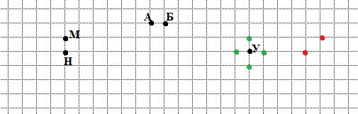

Между любыми двумя узлами сетки одно и то же ***расстояние.*** Это расстояние называется ***шаг сетки*** или просто ***шаг.*** На рисунке вверху между точками А и Б – один шаг. Расстояние от точки М до точки Н – тоже 1 шаг. Сокращенно будем писать так: ***1ш****.*

***Отрезок*** – это часть линии сетки между двумя узлами. Эти узлы называются ***концами*** отрезка. Обычно концам отрезка, который нужно обозначить, дают имена. Отрезок с концами А и Б называют так: АБ. Отрезки на рисунках отмечают так же, как и линии сетки – обводят цветным или простым карандашом. Или ручкой. Или чем-нибудь ещё. При этом концы отрезка отмечать жирной точкой не обязательно – и так понятно, какой узел имеется в виду.

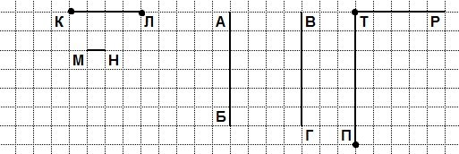

На этом рисунке отмечены шесть отрезков: КЛ, МН, АБ, ВГ, ТР и ТП. Среди них есть 2 отрезка ***с концом Т*** – это отрезки ТР и ТП. ***Для узлов К, Л, М, Н есть 2 отрезка с концами в этих узлах*** – отрезки КЛ и МН. А для узлов А, Б, В, Г, кроме отрезков, изображенных на рисунке, можно провести еще отрезки АВ и БГ – всего можно провести 4 отрезка.

***Длина*** отрезка МН – 1 шаг. Длина отрезка КЛ – 4 шага (сокращенно: 4ш). Можно сказать и так: ***расстояние*** от узла К до узла Л – 4 шага. Конечно, от узла Л до узла К – тоже 4 шага. Длины отрезков АБ и ВГ ***равны.*** Оба эти отрезка имеют длину 6 шагов. Отрезок ТР имеет длину 5 шагов, а отрезок ТП – 7 шагов. ***Длина отрезка АБ обозначается так:* |АБ|.** Например, |КЛ| = 4 ш.

Отрезок АБ ***длиннее*** отрезка КЛ, а отрезок ТР – ***короче*** отрезка ВГ. Отрезок МН – ***самый короткий*** на рисунке, а отрезок ТП – самый длинный.

Обычно, называя отрезки, их концы указывают слева направо или сверху вниз (КЛ, АБ и т.п.). Но можно и наоборот. Отрезок ЛК – это тоже самое, что отрезок КЛ. Так, обычно мы говорим «Маша Петрова». Но можем сказать и «Петрова Маша».

***Задачи.***

На рисунках можешь обозначать концы отрезков жирными точками, а можешь и не обозначать – как хочешь. Отрезки можно рисовать разными цветами.

Задача 1.

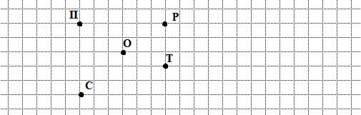

* + - 1. Перерисуй рисунок в тетрадь, сохраняя расстояния между точками и расположение точек на одной горизонтальной или одной вертикальной линии сетки.
      2. Проведи все возможные отрезки с концами в отмеченных узлах.
      3. Напиши в тетради имена этих отрезков и их длины.
      4. Сколько отрезков у тебя получилось?
      5. Какой отрезок самый короткий? Какова его длина?

Задача 2.

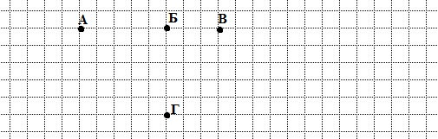

1. Перерисуй рисунок в тетрадь, сохраняя расстояния между точками и расположение точек на одной горизонтальной или одной вертикальной линии сетки.
2. Проведи все возможные отрезки с концами в отмеченных узлах.
3. Напиши в тетради имена этих отрезков и их длины.
4. Сколько отрезков у тебя получилось?
5. Какой отрезок самый короткий? Какова его длина?
6. Какой отрезок самый длинный? Какова его длина?

Задача 3.

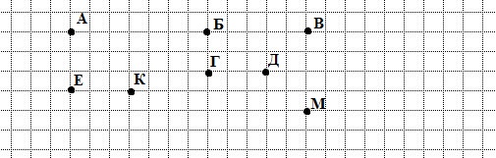

1. Перерисуй рисунок в тетрадь, сохраняя расстояния между точками и расположение точек на одной горизонтальной или одной вертикальной линии сетки.
2. Нарисуй все возможные отрезки с концами в отмеченных узлах.
3. Перечисли все отрезки с концом в узле А. Укажи длину каждого из этих отрезков. Сколько существует таких отрезков?
4. Перечисли все отрезки с концом в узле Б. Укажи длину каждого из этих отрезков. Сколько существует таких отрезков?
5. Перечисли все отрезки с концом в узле В. Укажи длину каждого из этих отрезков. Сколько существует таких отрезков?
6. Перечисли все отрезки, у которых ни один конец не лежит в узлах А, Б, В. Укажи длину каждого из этих отрезков. Сколько существует таких отрезков?
7. Сколько всего существует отрезков с концами в отмеченных узлах?
8. *У скольких из них ровно один из концов – это узел А, Б или В?
9. *У скольких из них оба конца лежат среди узлов А, Б, В?

Задача 4.

* + - 1. Отметь на сетке узел, обозначь его А.
      2. Нарисуй 4 разных отрезка с концом А (у каждого такого отрезка один из концов – это узел А). Обозначь вторые концы своих отрезков, как хочешь.
      3. Напиши в тетради имена и длины своих отрезков.

Задача 5.

* + - 1. Отметь на сетке узел, обозначь его П.
      2. Нарисуй 4 разных отрезка с концом П так, чтобы все отрезки имели одну и ту же длину – 3 шага. Обозначь вторые концы этих отрезков буквами К, Л, М, Н,
      3. Какие из букв К, Л, М, Н лежат на одной прямой?
      4. Напиши в тетради имена отрезков, концы которых лежат в узлах К, Л, М, Н и длины этих отрезков.

Задача 6.

1. Отметь три узла, лежащие на одной линии сетки. Дай этим узлам имена А, Б, В (какое имя дать какому узлу – решай сам).
2. Сколько есть отрезков с концами в точках А, Б, В? Напиши в тетради имена этих отрезков и их длины.
3. Какой отрезок самый длинный?
4. Какой узел лежит ***между*** двумя другими?

Задача 7.

Узлы К, Л, М лежат на одной линии сетки. Длина отрезка КЛ – 3 шага. Длина отрезка ЛМ – 5 шагов. Отрезок КМ **длиннее** отрезка ЛМ.

1. Нарисуй рисунок.
2. Какова длина отрезка КМ?
3. Какой из узлов К, Л, М лежит между двумя другими?

Задача 7.

Узлы К, Л, М лежат на одной линии сетки. Длина отрезка КЛ – 3 шага. Длина отрезка ЛМ – 5 шагов. Отрезок КМ **короче** отрезка ЛМ.

1. Нарисуй рисунок.
2. Какова длина отрезка КМ?
3. Какой из узлов К, Л, М лежит между двумя другими?

Задача 8.

1. Отметь на сетке узел, обозначь его А.
2. Отметь узлы Б и В так, что:

а) узлы А и Б лежат на одной линии сетки;

б) узлы А и В лежат на одной линии сетки;

в) узлы Б и В не лежат на одной линии сетки.

1. Отметь узел Т так, чтобы:

а) узлы Т и Б лежали на одной линии сетки;

б) узлы Т и В лежали на одной линии сетки.

1. Отметь все отрезки с концами в точках А, Б, В, Т. Напиши в тетради их имена. Для каждого отрезка напиши его длину.
2. Сколько есть отрезков с концами в точках А, Б, В, Т?

Задача 9.

1. Отметь на сетке узел, обозначь его А.
2. Отметь узел Б так, чтобы узел Б лежал на 3 шага правее узла А. Проведи отрезок АБ.
3. Отметь узел В так, чтобы узел В лежал на 5 шагов ниже узла Б. Проведи отрезок БВ.
4. Отметь узел Г так, чтобы узел Г лежал на 3 шага правее узла В. Проведи отрезок ВГ.
5. Отметь узел Д так, чтобы узел Д лежал на 5 шагов выше узла Г. Проведи отрезок ГД.
6. Отметь узел Е так, чтобы узел Е лежал на одной горизонтальной линии с узлом Д и правее его. Проведи отрезок ДЕ. Над отрезком напиши его длину.
7. Отметь узел Ж так, чтобы узел Ж лежал на одной линии сетки с узлом Е. Проведи отрезок ЕЖ. Решай сам, какой узел отметить.
8. Какая длина получилась у отрезка ЕЖ?
9. Какова общая длина всех проведенных отрезков?

**3. Ломаные линии.**

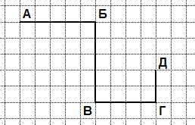На рисунке справа изображена линия, составленная из отрезков. Такие линии называются ***ломаными.*** Отрезки, из которых состоит ломаная называются ***звеньями*** ломаной, а концы звеньев – ***вершинами*** ломаной. У ломаной на рисунке 4 звена и 5 вершин. Каждая вершина (кроме двух ***концевых)*** принадлежит двум отрезкам. Например, вершина Б принадлежит звеньям АБ и БВ, а вершина Г – звеньям ВГ т ГД. Вершины А и Д у ломаной на рисунке – концевые. Вершина А принадлежит только звену АБ, а вершина Д – только звену ГД.

Ломаная обозначается последовательностью своих вершин – в том порядке, в котором они идут на линии. Например, ломаную на рисунке можно обозначить АБВГД или ДГВБА, но нельзя обозначить АВБГД – звена АВ в нашей ломаной нет.

Никакая вершина ломаной не может принадлежать трем отрезкам. Например, красный и синий узоры на рисунке снизу – не ломаные. А отрезок можно считать ломаной, которая состоит из одного звена.

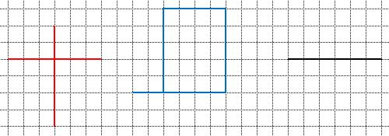

***Длина ломаной*** - это сумма длин ее звеньев. Так, длина ломаной АБВГД равна |АБ| + |БВ| + |ВГ| + |ГД| = 5+5+4+2 = 16 (шагов).

Ломаная АБВГД называется ***разомкнутой*** потому, что у неё два конца. Бывают и ***замкнутые*** ломаные. У них конец совпадает с началом (а можно сказать, что у замкнутых ломаных , как у кольца, нет ни начала, ни конца). В замкнутой ломаной каждая вершина принадлежит ровно двум звеньям.

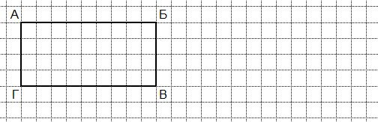

Между любыми двумя узлами сетки одно и то же ***расстояние.*** Это расстояние называется ***шаг сетки*** или просто ***шаг.*** На рисунке вверху между точками А и Б – один шаг. Расстояние от точки М до точки Н – тоже 1 шаг. Сокращенно будем писать так: ***1ш****.*

***Отрезок*** – это часть линии сетки между двумя узлами. Эти узлы называются ***концами*** отрезка. Обычно концам отрезка, который нужно обозначить, дают имена. Отрезок с концами А и Б называют так: АБ. Отрезки на рисунках отмечают так же, как и линии сетки – обводят цветным или простым карандашом. Или ручкой. Или чем-нибудь ещё. При этом концы отрезка отмечать жирной точкой не обязательно – и так понятно, какой узел имеется в виду.



На этом рисунке отмечены шесть отрезков: КЛ, МН, АБ, ВГ, ТР и ТП. Среди них есть 2 отрезка ***с концом Т*** – это отрезки ТР и ТП. ***Для узлов К, Л, М, Н есть 2 отрезка с концами в этих узлах*** – отрезки КЛ и МН. А для узлов А, Б, В, Г, кроме отрезков, изображенных на рисунке, можно провести еще отрезки АВ и БГ – всего можно провести 4 отрезка.

***Длина*** отрезка МН – 1 шаг. Длина отрезка КЛ – 4 шага (сокращенно: 4ш). Можно сказать и так: ***расстояние*** от узла К до узла Л – 4 шага. Конечно, от узла Л до узла К – тоже 4 шага. Длины отрезков АБ и ВГ ***равны.*** Оба эти отрезка имеют длину 6 шагов. Отрезок ТР имеет длину 5 шагов, а отрезок ТП – 7 шагов. Отрезок АБ ***длиннее*** отрезка КЛ, а отрезок ТР – ***короче*** отрезка ВГ. Отрезок МН – ***самый короткий*** на рисунке, а отрезок ТП – самый длинный.

Обычно, называя отрезки, их концы указывают слева направо или сверху вниз (КЛ, АБ и т.п.). Но можно и наоборот. Отрезок ЛК – это тоже самое, что отрезок КЛ. Так, обычно мы говорим «Маша Петрова». Но можем сказать и «Петрова Маша».

***Задачи.***

На рисунках можешь обозначать концы отрезков жирными точками, а можешь и не обозначать – как хочешь. Отрезки можно рисовать разными цветами.

Задача 1.



* + - 1. Перерисуй рисунок в тетрадь, сохраняя расстояния между точками и расположение точек на одной горизонтальной или одной вертикальной линии сетки.
      2. Проведи все возможные отрезки с концами в отмеченных узлах.
      3. Напиши в тетради имена этих отрезков и их длины.
      4. Сколько отрезков у тебя получилось?
      5. Какой отрезок самый короткий? Какова его длина?

Задача 2.



1. Перерисуй рисунок в тетрадь, сохраняя расстояния между точками и расположение точек на одной горизонтальной или одной вертикальной линии сетки.
2. Проведи все возможные отрезки с концами в отмеченных узлах.
3. Напиши в тетради имена этих отрезков и их длины.
4. Сколько отрезков у тебя получилось?
5. Какой отрезок самый короткий? Какова его длина?
6. Какой отрезок самый длинный? Какова его длина?

Задача 3.



1. Перерисуй рисунок в тетрадь, сохраняя расстояния между точками и расположение точек на одной горизонтальной или одной вертикальной линии сетки.
2. Нарисуй все возможные отрезки с концами в отмеченных узлах.
3. Перечисли все отрезки с концом в узле А. Укажи длину каждого из этих отрезков. Сколько существует таких отрезков?
4. Перечисли все отрезки с концом в узле Б. Укажи длину каждого из этих отрезков. Сколько существует таких отрезков?
5. Перечисли все отрезки с концом в узле В. Укажи длину каждого из этих отрезков. Сколько существует таких отрезков?
6. Перечисли все отрезки, у которых ни один конец не лежит в узлах А, Б, В. Укажи длину каждого из этих отрезков. Сколько существует таких отрезков?
7. Сколько всего существует отрезков с концами в отмеченных узлах?
8. *У скольких из них ровно один из концов – это узел А, Б или В?
9. *У скольких из них оба конца лежат среди узлов А, Б, В?

Задача 4.

* + - 1. Отметь на сетке узел, обозначь его А.
      2. Нарисуй 4 разных отрезка с концом А (у каждого такого отрезка один из концов – это узел А). Обозначь вторые концы своих отрезков, как хочешь.
      3. Напиши в тетради имена и длины своих отрезков.

Задача 5.

* + - 1. Отметь на сетке узел, обозначь его П.
      2. Нарисуй 4 разных отрезка с концом П так, чтобы все отрезки имели одну и ту же длину – 3 шага. Обозначь вторые концы этих отрезков буквами К, Л, М, Н,
      3. Какие из букв К, Л, М, Н лежат на одной прямой?
      4. Напиши в тетради имена отрезков, концы которых лежат в узлах К, Л, М, Н и длины этих отрезков.

Задача 6.

1. Отметь три узла, лежащие на одной линии сетки. Дай этим узлам имена А, Б, В (какое имя дать какому узлу – решай сам).
2. Сколько есть отрезков с концами в точках А, Б, В? Напиши в тетради имена этих отрезков и их длины.
3. Какой отрезок самый длинный?
4. Какой узел лежит ***между*** двумя другими?

Задача 7.

Узлы К, Л, М лежат на одной линии сетки. Длина отрезка КЛ – 3 шага. Длина отрезка ЛМ – 5 шагов. Отрезок КМ **длиннее** отрезка ЛМ.

1. Нарисуй рисунок.
2. Какова длина отрезка КМ?
3. Какой из узлов К, Л, М лежит между двумя другими?

Задача 7.

Узлы К, Л, М лежат на одной линии сетки. Длина отрезка КЛ – 3 шага. Длина отрезка ЛМ – 5 шагов. Отрезок КМ **короче** отрезка ЛМ.

1. Нарисуй рисунок.
2. Какова длина отрезка КМ?
3. Какой из узлов К, Л, М лежит между двумя другими?

Задача 8.

1. Отметь на сетке узел, обозначь его А.
2. Отметь узлы Б и В так, что:

а) узлы А и Б лежат на одной линии сетки;

б) узлы А и В лежат на одной линии сетки;

в) узлы Б и В не лежат на одной линии сетки.

1. Отметь узел Т так, чтобы:

а) узлы Т и Б лежали на одной линии сетки;

б) узлы Т и В лежали на одной линии сетки.

1. Отметь все отрезки с концами в точках А, Б, В, Т. Напиши в тетради их имена. Для каждого отрезка напиши его длину.
2. Сколько есть отрезков с концами в точках А, Б, В, Т?

Задача 9.

1. Отметь на сетке узел, обозначь его А.
2. Отметь узел Б так, чтобы узел Б лежал на 3 шага правее узла А. Проведи отрезок АБ.
3. Отметь узел В так, чтобы узел В лежал на 5 шагов ниже узла Б. Проведи отрезок БВ.
4. Отметь узел Г так, чтобы узел Г лежал на 3 шага правее узла В. Проведи отрезок ВГ.
5. Отметь узел Д так, чтобы узел Д лежал на 5 шагов выше узла Г. Проведи отрезок ГД.
6. Отметь узел Е так, чтобы узел Е лежал на одной горизонтальной линии с узлом Д и правее его. Проведи отрезок ДЕ. Над отрезком напиши его длину.
7. Отметь узел Ж так, чтобы узел Ж лежал на одной линии сетки с узлом Е. Проведи отрезок ЕЖ. Решай сам, какой узел отметить.
8. Какая длина получилась у отрезка ЕЖ?
9. Какова общая длина всех проведенных отрезков?
10. **Замкнутые ломаные.**

Ломаная АБВГД на рисунке справа называется ***разомкнутой*** потому, что у неё два конца. Бывают и ***замкнутые*** ломаные. У них конец совпадает с началом (а можно сказать, что у замкнутых ломаных , как у кольца, нет ни начала, ни конца). В замкнутой ломаной каждая вершина принадлежит ровно двум звеньям. Две такие ломаные изображены на рисунке внизу.

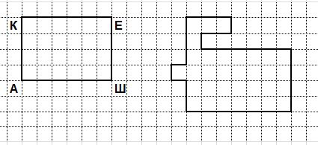

В левой ломаной 4 звена, а в правой – 12 звеньев. Длина левой ломаной – 20 шагов, а длину правой ломаной сосчитайте сами.

При обозначении замкнутой ломаной перечислять вершины можно с любого места и двигаться в любом направлении. Например, 4-звенную ломаную слева можно назвать и КЕША, и ШЕКА и еще другими способами. Однако, обычно начинают с левой верхней вершины и перебирают вершины, двигаясь ***по часовой стрелке.*** Так что, скорее всего, эту ломаную назовут КЕША.

***Задачи.***

На рисунках можешь обозначать концы отрезков жирными точками, а можешь и не обозначать – как хочешь. Отрезки можно рисовать разными цветами.

Задача 1.



1. Перерисуй рисунок в тетрадь, сохраняя расстояния между точками и расположение точек на одной горизонтальной или одной вертикальной линии сетки.
2. Отметь узел М так, чтобы можно было провести замкнутую ломаную с вершинами в узлах А, Б, Г, М. Нарисуй эту ломаную каким хочешь цветом.
3. Какие звенья ломаной соединяются в узле М?
4. Напиши в тетради имена всех звеньев замкнутой ломаной и их длины.
5. Определи длину своей замкнутой ломаной.

Задача 2.



1. Перерисуй рисунок в тетрадь, сохраняя расстояния между точками и расположение точек на одной горизонтальной или одной вертикальной линии сетки.
2. Отметь узел П так, чтобы можно было провести замкнутую ломаную АБГПКЕ. Нарисуй эту ломаную каким хочешь цветом.
3. Какие звенья ломаной соединяются в узле П?
4. Напиши в тетради имена всех звеньев замкнутой ломаной и их длины.
5. Определи длину своей замкнутой ломаной.

Задача 3 (рисунок тот же, что и к задаче 2).

1. Отметь три узла Р, С, Т так, чтобы можно было провести замкнутую ломаную с вершинами в этих узлах и узлах В, Д, М. Нарисуй эту ломаную каким хочешь цветом, но не таким, как ломаная из задачи 2.
2. Напиши в тетради имена всех звеньев замкнутой ломаной и их длины.
3. Определи длину своей замкнутой ломаной.
4. Напиши имя своей замкнутой ломаной – укажи порядок обхода ее вершин.

Задача 4.



* + - 1. Перерисуй рисунок в тетрадь, сохраняя расстояния между точками и расположение точек на одной горизонтальной или одной вертикальной линии сетки.
      2. Отметь на сетке несколько узлов, так, чтобы можно было провести замкнутую ломаную с вершинами в отмеченных узлах и узлах О, П, Р, С, Т. Назови свои узлы, как хочешь. Нарисуй эту замкнутую ломаную.
      3. Напиши в тетради имена всех звеньев замкнутой ломаной и их длины.
      4. Определи длину своей замкнутой ломаной.

1. Напиши имя своей замкнутой ломаной – укажи порядок обхода ее вершин.

Задача 5.

В этой задаче на одном рисунке нужно будет нарисовать несколько замкнутых ломаных. Рисуй эти ломаные разными цветами.

1. Отметь три узла А, Б, В так, что

а) узлы А и Б лежат на одной линии;

б) узлы Б и В лежат на одной линии;

в) узлы А и В не лежат на одной линии;

г) расстояние от А до Б – не менее 5 шагов;

д) расстояние от Б до В – не менее 5 шагов.

1. Отметь узел Г так, чтобы можно было провести замкнутую ломаную из 4-х звеньев с вершинами А, Б, В, Г.
2. Нарисуй эту ломаную. Напиши ее название в тетради. Если хочешь, определи длины звеньев ломаной и ее общую длину.
3. Отметь узлы К, Л так, чтобы можно было провести замкнутую ломаную из пяти звеньев с вершинами А, Б, В, К, Л (вершины не обязательно должны идти в таком порядке).
4. Нарисуй эту ломаную. Напиши ее название в тетради. Если хочешь, определи длины звеньев ломаной и ее общую длину.
5. Отметь узлы П, Р, Т так, чтобы можно было провести замкнутую ломаную из шести звеньев с вершинами А, Б, В, П, Р, Т (вершины не обязательно должны идти в таком порядке).
6. Нарисуй эту ломаную. Напиши ее название в тетради. Если хочешь, определи длины звеньев ломаной и ее общую длину.

Задача 6.

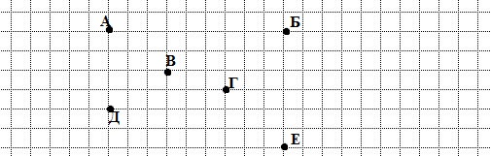

1. Проведи какую хочешь замкнутую ломаную так, чтобы узлы А, Б, В, Г, Д, Е были ее вершинами. Для этого отметь сколько хочешь новых узлов. Дай имена этим узлам.
2. Сколько вершин в твоей ломаной? Сколько звеньев.
3. Напиши в тетради имена всех звеньев замкнутой ломаной и их длины.
4. Определи длину своей замкнутой ломаной.
5. Напиши имя своей замкнутой ломаной – укажи порядок обхода ее вершин.

**5. Паучки-путешественники**

На сетке много чего происходит. Например, на ней живут разноцветные паучки. Они могут передвигаться из одного узла в другой по линиям сетки.

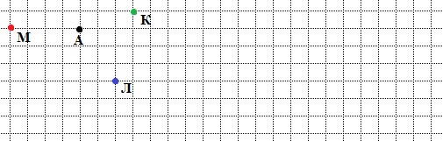

Если паучок перебежит из узла А на 4 шага влево, он окажется в точке М. Конечно, «шаг» - это шаг сетки, а не шаг паучка. Шаги паучков – маленькие и к тому же могут быть разными у разных паучков. А шаг сетки – он один и тот же для всей сетки.

Если паучок из узла А перебежит на 3 шага вправо и на 1 шаг вверх, он окажется в узле К. Чтобы попасть из А в К нужно всего пройти 4 шага. А можно попасть из А в К и другим путем: сначала подняться на 1 шаг вверх, а потом пойти на 3 шага вправо. И в этом случае ***длина пройденного пути*** – 4 шага.

Если паучок из узла А переместится на 3 шага вправо, а потом – на 3 шага вниз, то он попадет в узел Л.

Передвигаясь по сетке, паучки оставляют следы.

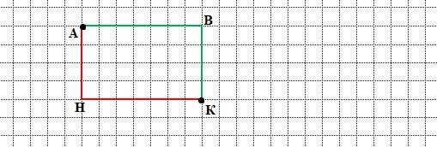

Красный паучок Костя из узла А пошел на 4 шага вниз, а потом – на 7 шагов вправо и пришел в узел К. Его след на рисунке показан красным. След от движения называется ***траекторией.*** Траектория Кости ***состоит из двух отрезков:*** АН (его длина 4 шага) и НК (7 шагов). Всего Костя прошел 11 шагов.

Зелёный паучок-девочка Зина из узла А пошла сначала на 7 шагов вправо, а потом – на 4 шага вниз. Траектория Зины показана зелёным. Зина тоже прошла 11 шагов и ее траектория тоже состоит из двух отрезков. По пути Зина ***сделала 1 поворот.***

Траектории паучков – это всегда ломаные линии. Во время путешествий паучки никогда не пересекают свою траекторию, то есть не проходят второй раз в узел, где они уже побывали. Исключение: паучок в конце пути может вернуться в узел, из которого он начал своё путешествие. То есть, ***любая траектория паучка – это ломаная линия (возможно, замкнутая).***

***Задачи.***

На рисунках можешь обозначать концы отрезков жирными точками, а можешь и не обозначать – как хочешь. Отрезки можно рисовать разными цветами.

Задача 1.

Паучок Александр вышел из узла А. Он двигался так:

1. влево на 3 шага;
2. вниз на 5 шагов;
3. вправо на 7 шагов.
   * + 1. Отметь в тетради узел, обозначь его А.
       2. Нарисуй траекторию, по которой двигался Александр. Обозначь узел, в который пришел Александр, как хочешь.
       3. Дай какие хочешь имена узлам, в которых Александр делал повороты.
       4. Перечисли отрезки, из которых состоит траектория Александра.
       5. Сколько отрезков получилось? Сколько поворотов сделал Александр?
       6. Сколько всего шагов прошёл Александр?

Задача 2.

Паучок Дима вышел из узла М. Он двигался так:

1. вправо на 5 шагов;
2. вниз на 8 шагов;
3. влево на 2 шага.
   * + 1. Отметь в тетради узел, обозначь его М.
       2. Нарисуй траекторию, по которой двигался Дима. Обозначь узел, в который он пришел, буквой Т.
       3. Какое наименьшее количество шагов должен пройти Дима, чтобы вернуться из точки Т в точку М? Нарисуй траекторию возвращения Димы.

Задача 3.

Паучок Пётр вышел из узла Н. Он двигался так:

1. вправо на 2 шага;
2. вниз на 4 шага;
3. вправо на 5 шагов;
4. вверх на 1 шаг;
5. влево на 2 шага.
   * + 1. Отметь в тетради узел, обозначь его Н.
       2. Нарисуй траекторию, по которой двигался Пётр. Обозначь узел, в который пришел Пётр, буквой К.
       3. Дай имена узлам, в которых Пётр делал повороты.
       4. Перечисли отрезки, из которых состоит траектория Петра.
       5. Сколько отрезков получилось? Сколько поворотов сделал Пётр?
       6. Сколько всего шагов прошёл Пётр?

Серьёзный паучок Сергей решил пройти из Н в К так, чтобы траектория была как можно короче и в ней было как можно меньше поворотов.

* + - 1. Нарисуй возможную траекторию Сергея. Если таких траекторий несколько, нарисуй их все разными цветами.
      2. Какая длина траектории Сергея? Сколько в ней поворотов?

1. **Адреса на сетке.**



В узле А живет паучок Антон, в узле Б – паучок Борис, в узле П – паучок Паша, а в узле Р – паучок Рома.

Паучок Иван знает, где живёт Антон, но не знает, где живут Борис, Паша и Рома. Иван просит Антона указать ***адреса узлов,*** где живут Паша, Рома и Борис. Антон объясняет так.

Узел П (где живёт Паша) находится на 5 шагов вПраво и на 2 шага вВерх от узла А. Узел Р (где живёт Рома) находится на 3 шага вНиз и на 5 шагов вПраво от узла А. Узел Б находится на 10 шагов влево от узла А.

Сокращенно это обозначается так:

П = А[5п, 2в]. Р = А[5п, 3н]. Б = [10п, 0]

**При обозначении адреса узла, в который мы хоти прийти, сначала пишем узел, с которого начинаем объяснение. В квадратных скобках сначала пишем на сколько шагов нужно переместиться по горизонтали («п» после числа означает «вПраво», «л» - вЛево»), а потом - на сколько шагов нужно переместиться по вертикали («в» после числа означает «вВерх», «н» - вНиз»),**

Адрес, в котором отсчет ведется от точки А, называется адресом ***относительно*** точки А. Адрес А[5п, 2в] – это адрес относительно точки А. Адрес П[5л, 2н] – это адрес относительно точки П.

ВНИМАНИЕ! А[5п, 2в] – это адрес узла, а не описание траектории, ведущей к нему. Траекторий из узла А в узел А[5п, 2в] много!

***Задачи.***

Задача 1.

1. Отметь в тетради узел А.
2. Отметь узлы К=А[3п, 4в], Л=А[4п, 3н], М=А[3л, 4н], Н=А[4л, 3в],
3. Запиши адреса узла А относительно каждого из узлов К, Л, М, Н.
4. Запиши адреса узлов Л, М, Н относительно узла К.

Задача 2.



1. Запиши адреса узлов К, Л, М относительно узла А.
2. Запиши адреса узлов А, К, Л относительно узла М.
3. Запиши адреса узлов А, К, М относительно узла Л.
4. Запиши адреса узлов А, Л, М относительно узла К.

Задача 3.



1. Перерисуй картинку в тетрадь – отметь в тетради узлы А, К, Л, М.
2. Адрес узла К относительно узла П записывается так: М = П[2л, 4в]. Отметьте на рисунке узел П.
3. Адрес узла А относительно узла Т записывается так: М = П[2п, 1н]. Отметьте на рисунке узел Т.
4. * Адреса двух узлов, изображенных на рисунке, относительно точки С записываются так: С[5л, 6в] и С[9л, 6в. Отметьте на рисунке узел С.

Задача 4*.

1. Определите длину отрезка с концами Д[5п, 6в] и Д[5п, 10в] (здесь и в других заданиях этой задачи расположен узла Д неизвестно).
2. Определите длину отрезка с концами Д[5п, 6в] и Д[5п, 10н].
3. Определите длину отрезка с концами Д[5п, 6в] и Д[15л, 6в]
4. Определите длину отрезка с концами Д[25п, 6в] и Д[15л, 6в].
5. **Фигуры.**

Каждая замкнутая линия отделяет свою ***внутреннюю область.***  На рисунке внутренние области замкгутых ломаных закрашены желтым.

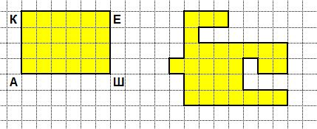

***Фигура*** (или ***фигурка*** или ***многоугольник***) – это замкнутая линия вместе со своей внутренней областью. Замкнутая линия называется ***границей*** фигуры. Звенья границы называют ***сторонами*** многоугольника, вершины границы – ***вершинами*** многоугольника. В любом многоугольнике вершин столько же, сколько и сторон. В фигуре слева 4 вершины и 4 стороны. Такие фигуры называют ***прямоугольниками.*** С ними мы подробнее познакомимся позже. В фигуре справа – 18 сторон и 18 вершин.

Фигура (так же, как и замкнутая ломаная) обозначается последовательностью вершин. Фигуру слева можно назвать *«фигура КЕША».*

Длина границы фигуры называется ее ***периметром.*** Периметр прямоугольника КЕША – 20 шагов. Периметр фигурки слева – 40 шагов.

Линии сетки делят лист на ***клетки.*** Количество клеток внутри фигурки называется ее ***площадью.*** Площадь прямоугольника КЕША – 24 клетки. Площадь фигурки справа – 29 клеток.

***Задачи.***

Определи площади и периметры всех фигур, границами которых являются замкнутые ломаные из задач раздела 4.

1. **Прямоугольники.**

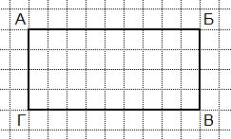На рисунке слева – ***прямоугольник.***  У прямоугольника 4 вершины и 4 стороны – две стороны горизонтальные (на рисунке слева – это стороны АБ и ВГ) и две – вертикальные (на рисунке – это стороны АГ и БВ).

Обе вертикальные стороны имеют одинаковую длину (на рисунке – 4 шага). Обе горизонтальные стороны тоже имеют одинаковую длину (на рисунке – 9 шагов). Про такой прямоугольник пишут ***«прямоугольник 4х9»*** (читается: «четыре ***на*** девять) или ***«прямоугольник высотой 4 шага и шириной?? 9 шагов».*** Или ***«прямоугольник со сторонами 4 шага и 9 шагов»***

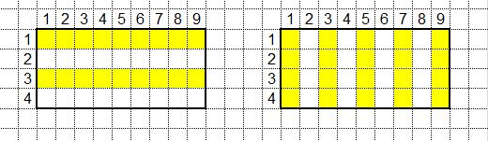

Прямоугольник можно разбить на ***строки*** (как на рисунке слева). На рисунке соседние строки показаны разными цветами. А можно разбить на **столбцы** (как на рисунке справа).

Все строки содержат одинаковое количество клеток (на рисунке – 9, так как ширина прямоугольника 9 шагов). Количество строк в прямоугольнике – такое же, как высота прямоугольника (на рисунке – 4). Поэтому площадь прямоугольника на рисунке равна 4х9 = 9+9+9+9 = 36 клеток.

Площадь прямоугольника можно посчитать и разделив прямоугольник на столбцы, как справа. Получится 9 столбцов по 4 клетки в каждом. Всего 4+4+4+4+4+4+4+4+4 = 9х4 = 36 клеток.

***Площадь прямоугольника равна произведению***

***длин его сторон.***

***4х9 = 9х4***

***От перестановки сомножителей***

***результат умножения***

***НЕ ИЗМЕНЯЕТСЯ***

***Задачи.***

Задача 1.

1. Нарисуй прямоугольники. Определи для каждого прямоугольника ширину и высоту, надпиши их на рисунке. Определи периметр и площадь каждого прямоугольника.

а) 7x3; б) 3x7; в) 8x6; г) 8x7; д) 8x8; е) 5х5; ж) 6х4.

1. Нарисуй все возможные прямоугольники с периметром 16. Определи для каждого прямоугольника ширину, высоту и площадь.

Какой из этих прямоугольников имеет наибольшую площадь?

1. * Нарисуй все возможные прямоугольники с площадью 12. Определи для каждого прямоугольника ширину, высоту и периметр.

**8. Умножение.**

Умножать числа удобно, рисуя прямоугольники. На рисунке изображено 10 прямоугольников. Ширина у всех треугольников – 3 шага, а высоты – разные: от 1 до 10. Сколько в прямоугольнике клеток – столько и получится, если умножить высоту прямоугольника на 3.

Слева от строки в каждом прямоугольнике написан ее номер, а справа – общее количество клеток в этой строке и во всех строках выше нее. Числа справа от строке – произведение номера строки на 3. Поэтому в прямоугольнике 10х3 справа написаны результаты умножения всех чисел от 1 до 10 на 3.

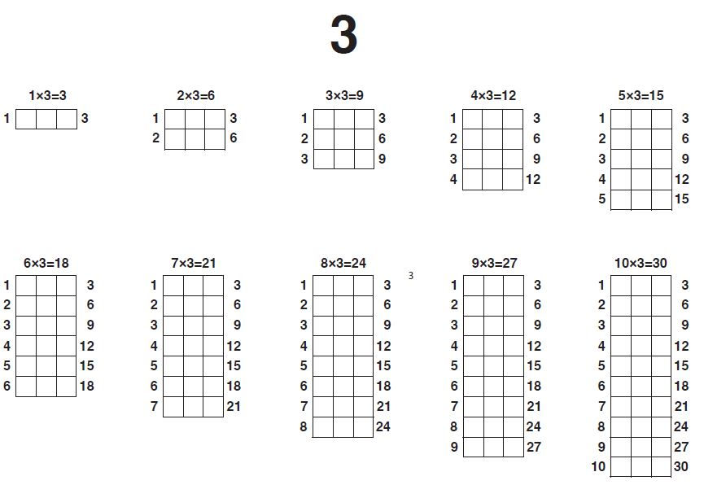

***Задачи.***

Задача 1.

1. Сделай в тетради такие же рисунки для умножения на 2, на 4 и на 5.
2. Раскрась прямоугольники по строкам так, чтобы соседние строки были разного цвета.

Задача 2.

Вот таблица умножения разных чисел на 3

|  |  |  |  |  |  |  |  |  |  |  |
| --- | --- | --- | --- | --- | --- | --- | --- | --- | --- | --- |
| **X3** | *1* | *2* | *3* | *4* | *5* | *6* | *7* | *8* | *9* | *10* |
| **3** | **6** | **9** | **12** | **15** | **18** | **21** | **24** | **27** | **30** |

.

1. Заполни в тетради такие же таблицы для умножения на 2, 4 и 5. Ответы ты уже знаешь – они написаны справа от прямоугольников.

Задача 3.

1. Нарисуй в тетради прямоугольники 10х6, 10х7, 10х8, 10х9, 10х10. Слева от каждой строки напиши ее номер, а справа – количество клеток в этой строке и выше.
2. Раскрась прямоугольники по строкам так, чтобы соседние строки были разного цвета.
3. Заполни таблицы умножения на 6, 7, 8, 9 и 10 – как в задаче 2.

Задача 4.

Это – сводная таблица умножения. В ней заполнены столбцы с результатами умножения разных чисел на 1 и на 2.

|  |  |  |  |  |  |  |  |  |  |  |
| --- | --- | --- | --- | --- | --- | --- | --- | --- | --- | --- |
| **х** | ***1*** | ***2*** | ***3*** | ***4*** | ***5*** | ***6*** | ***7*** | ***8*** | ***9*** | ***10*** |
| ***1*** | 1 | 2 |  |  |  |  |  |  |  |  |
| ***2*** | 2 | 4 |  |  |  |  |  |  |  |  |
| ***3*** | 3 | 6 |  |  |  |  |  |  |  |  |
| ***4*** | 4 | 8 |  |  |  |  |  |  |  |  |
| ***5*** | 5 | 10 |  |  |  |  |  |  |  |  |
| ***6*** | 6 | 12 |  |  |  |  |  |  |  |  |
| ***7*** | 7 | 14 |  |  |  |  |  |  |  |  |
| ***8*** | 8 | 16 |  |  |  |  |  |  |  |  |
| ***9*** | 9 | 18 |  |  |  |  |  |  |  |  |
| ***10*** | 10 | 20 |  |  |  |  |  |  |  |  |

1. Перерисуй таблицу в тетрадь**.**
2. Заполни остальные клетки таблицы.

**8. Умножение числа на сумму.**

На рисунке изображен прямоугольник АБВГ. Его ширина |АБ| = 14 шагов, а высота – 7 шагов.

Отрезок МН делит прямоугольник на 2 прямоугольника: АМНГ и МБВН. У обоих этих прямоугольников высота 7 шагов. Ширина прямоугольника АМНГ равна |ГН| = |АМ| = 10 шагов, а ширина прямоугольника МБВН равна |НВ| = |МБ| = 4 шага.

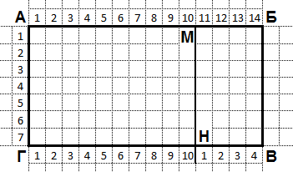

Обозначим площадь большого прямоугольника АБВГ буквой П, площадь левого прямоугольника АМНГ буквами Пл, и площадь правого прямоугольника МБВН буквами Пп. Мы знаем, что площадь прямоугольника равна произведению его высоты на ширину. Поэтому

П = 7х14; Пл = 7х10; Пп = 7х4

С другой стороны, количество клеток внутри прямоугольника АБВГ равно количеству клеток в прямоугольниках АМНГ и МБВН вместе. То есть,

П = Пл + Пп

Значит,

7х14 = 7х10 + 7х4

Можно записать и так:

**7х(10+4) = 7х10 + 7х4**

Теперь, зная таблицу умножения, можно легко вычислить площадь прямоугольника АБВГ, то есть узнать, сколько будет 7х14. Мы знаем, что 7х10 = 70; 7х4 = 28. Поэтому 7х14 = 70+28 = 98.

***Задачи.***

Задача 1.

1. Выполни умножения. В каждом случае делай рисунок.

а) 7x13; б) 6x21; в) 6x18; г) 3x57; д) 7x16; е) 8x27.

1. Выполни умножения. В каждом случае делай рисунок.

а) 17x3; б) 26x4; в) 16x8; г) 53x7; д) 17x6; е) 28x7.

1. * Выполни умножения. В каждом случае делай рисунок.

а) 17x13; б) 26x14; в) 16x28; г) 23x37; д) 18x16; е) 28x27.

Будущее: умножение на разность